Муниципальное дошкольное образовательное учреждение

«Детский сад №122 комбинированного вида»

Конспект

итогового контрольно-учётного занятия
«По дороге знаний в подготовительную группу»
в старшей группе №3

(Образовательные области: «Познание»,

«Социально-коммуникативное», «Художественно-эстетическое»,

«Речевое развитие», «Физическое развитие»)

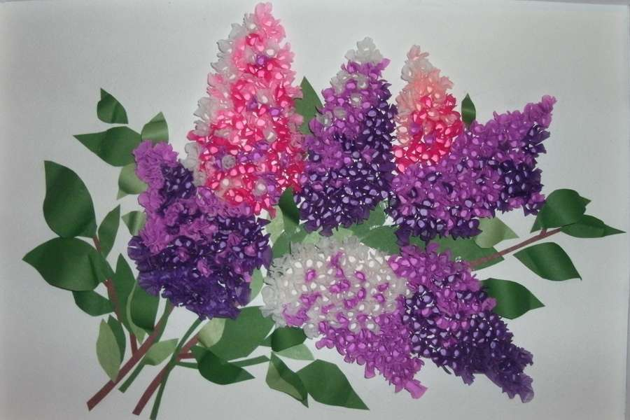

Подготовила: воспитатель Янина Н.Г.

Саранск 2021

Цель: обобщение и закрепление знания у детей старшей группы, по пройденному материалу за учебный год.
Задачи:
Образовательные:
Закреплять умение проводить звуковой анализ слова, определять местонахождение звуков в слове, количество слогов в слове.
Формировать навык составления предложений определённой синтаксической структуры (использовать предлоги).
Упражнять подбирать к существительным несколько прилагательных.
Совершенствовать знания последовательности частей суток, дней недели, времен года.
Закрепить знания о среде обитания различных существ.
Развивать связную речь детей.
Продолжить работу по активизации и уточнению словаря детей.

Развивающие:
Развивать логическое мышление, смекалку, сообразительность, память.
Стимулировать развитие мыслительных способностей.
Развивать у детей интерес к самостоятельному решению познавательных и творческих задач.
Развивать интерес различным нетрадиционным способам изображения предметов на бумаге (пластилинрография);

Воспитательные:
Способствовать эмоциональному благополучию и комфорту детей.
Воспитывать самостоятельность, умение понимать учебную задачу и самостоятельно выполнять ее.
Воспитывать интерес к образовательной деятельности.
Воспитывать умение слушать ответ товарища, формировать навык самоконтроля и самооценки.
Предварительная работа:
Закрепление временных понятий и названий дней недели, частей суток, признаков времён года, название месяцев, разучивание загадок.

Развивающая среда: Развешанные выше уровня глаз детей в разных углах комнаты буквы А, Б, Ы, Ь, воздушный шар, конверт (с письмом и разрезной картинкой Фея знаний),корзина, мячики с цифрами, корзина, картинки времён года , "лес"-деревья со слоговыми кармашками, предметные картинки, плоскостные цветы к игре «Кто где обитает?», карточки с буквы с цифрами от 1 до 4, картинка для звукового анализа слова КЛАД, шкатулка с конфетами.
Раздаточный материал: полоски и пеналы с фишками для звукового анализа слова, дощечки для лепки, шаблоны гроздьев сирени из белого картона, пластилин, нарезанные кусочки коктейльных трубочек, клей-карандаш, салфетки.
Методы и приемы:
Успокаивающее упражнение перед занятием;
Игровой (Использование сюрпризных моментов).
Наглядный (использование иллюстраций, карточек)
Словесный (напоминающие, указание, вопросы, индивидуальные ответы детей)
Поощрение, анализ занятия.
Ожидаемые результаты: знания детей в соответствии с возрастом детей.

Ход ООД
В: Ребята, к нам сегодня пришли гости. Давайте с ними поздороваемся.
Дети: Здравствуйте!
В: Какое у вас настроение? А чтобы было еще лучше поздороваемся со всем миром и улыбнемся друг другу:
Здравствуй, небо голубое! (Правая рука вверх и вправо)
Здравствуй, солнце золотое! (Левая рука вверх и влево)
Здравствуй, вольный ветерок! (Покачивание рук вверху).
Здравствуй, маленький дубок! (Присесть и показать росточек).
Мы живем в одном краю! (Встать и развести руки в стороны).
Всех я вас приветствую! (Рукопожатие двумя руками над головой).
Дружно за руки возьмемся, (дети берутся за руки и качают ими)
И друг другу улыбнемся (наклоняются вправо, влево, улыбаются)

В группу залетает воздушный шар (наполненный гелием, а к ниточке привязан конверт.
В: Ребята, посмотрите, что это такое? (конверт не подписан). Странный какой-то конверт, на нём ничего не написано. Давайте откроем конверт и посмотрим что там (Воспитатель открывает конверт, в конверте лежит разрезная картинка и письмо).
(В конверте лежат разрезные картинки) Давайте мы их сейчас соберём и тогда может быть узнаем от кого оно (дети собираю картинку, на картинке изображена Фея знаний).
В: Всё ясно, значит, письмо нам прислала Фея знаний. Теперь мы можем с вами его прочесть.
(Воспитатель читает письмо).
"Здравствуйте дорогие ребята! Хочу поздравить вас, ведь вы переходите в подготовительную группу. И по такому замечательному поводу, я приготовила для вас сюрприз, вы сможете его найти, если пройдёте все испытания. Задания будут сложными, но интересными; выполнив их, вы узнаете, где лежит клад. Вы готовы к путешествию? (Ответы детей) Тогда удачи.
Мячики лежат в лукошке,
А лукошко на окошке".
(Дети находят корзину с мячами, на каждом мячике цифра, а цифры соответствующие цифрам на мячах заранее расположены по всей группе, за каждой цифрой закреплено задание, которое надо выполнить.)
В: Ну что ребята начнем путешествие? (один из ребят достаёт мяч.)
По ходу всего путешествия ребята достают мячи и выполняют задания.

Задание №1. «Назови время года».
Ребёнок читает стих.
Ребёнок: Светает рано по утрам, весь снег растаял тут и там,
Ручей шумит как водопад, скворцы в скворечники летят,
Звенят под крышами капели, медведь с еловой встал постели,
Всех солнышко теплом ласкает, кто это время года знает?
Дети: весна.
(показывает картинку о весне).
В: Назовите весенние месяцы? Сколько их? (3). Какие? (Март, апрель, май). После суровой, продолжительной зимы пришла весна. Давайте опишем словами, какая бывает весна?
Дети по очереди называют прилагательные к существительному (долгожданная, теплая, звонкая, солнечная, ласковая и т. Д.)
В: Назовите приметы весны.(ответы детей)

Задание № 2. «Задание на сообразительность».
В: Вот и хитрые вопросы!
-Сколько времён года? Назовите их.
-Сколько месяцев в году?
-Назовите летние месяцы, осенние, зимние.
-Кто скажет, сколько дней в неделе?
-Расскажите по порядку дни недели.
- какой день недели после вторника
- сколько выходных в неделе
- какой день недели перед пятницей
- Спим мы ночью, а делаем зарядку… .(утром) .
- Солнце светит днем, а луна …. (ночью) .
- Ужинаем мы вечером, а спим … .(ночью)
В: Молодцы ребята, вы справились с этим заданием.

Задание №3. «Кто где обитает»
В: Ну, вот, мы с вами добрались до полянки. Здесь прошел ураган и у всех цветов разлетелись все лепестки. Эти цветы непростые, на их серединках изображена разная среда обитания. Вам надо разложить лепестки с изображением различных картинок в соответствии с их средой обитания.
Дети выполняют задания.

Задание № 4. «Гимнастика для глаз»
В: Ребята, назовите гласные звуки. Почему они так называются?
Назовите согласные звуки. Почему они так называются?

Найдите глазами букву, обозначающую гласный звук, эта буква в алфавите первая.(буква «А»)
Найдите глазами букву, обозначающую согласный звук.(буква «Б»)
Найдите глазами букву, которая не обозначает никакого звука.(буква «Ь»)
Найдите глазами букву, которая обозначает гласный звук, эта буква не бывает заглавной, так как с нее не начинается ни одно слово. (буква «Ы»)

Задание № 5. «Посчитай слоги»
Дети попадают «в лес» (оформление из искусственных деревьев)
(Звучит музыка «Звуки леса»)
В: Ребята, похоже, мы оказались с вами в лесу. Что мы видим с вами в этом «лесу»? (Ответы детей)
Давайте повесим на наше чудо-дерево картинки. Но сначала вы должны разделить слова на слоги и расставить их по количеству слогов в кармашки. (туфли, сапоги, калоши, босоножки, брюки, носки, кофта и т.д.)
Затем, детям предлагается составить предложения с этими словами (Ответы детей)

Физкультминутка «У оленя дом большой»
У оленя дом большой, (Руки над головой – изображаем крышу дома)
Он сидит, глядит в окошко. (Правым кулачком подпираем щёчку, левой рукой поддерживаем правую)
Зайка по полю бежит, (Бег на месте)
В дверь к нему стучит: (Топот ногами, руки на поясе)
«Тук-тук, дверь открой, (Имитация стука в дверь поочерёдно каждой рукой)
Там в лесу охотник злой». (Руки на поясе, поворачиваемся вправо и влево)
«Зайка, зайка, забегай! (Зазывание движения рукой)
Лапку мне давай». (Протягиваем руки с открытой ладонью)

Задание № 6. «Буквы заблудились»
(На карточках нарисованы буквы, под ними цифры)
В: Ребята, здесь написано какое-то слово, я не могу его прочитать, помогите мне, пожалуйста. Расставьте цифры по порядку от 1 до 4, и прочитаем, что получится, (дети расставляют буквы вместе с цифрой по порядку).
В: А получилось слово - КЛАД. Сколько слогов в слове - КЛАД? (Ответ детей) (На доске висит картинка, обозначающая слово клад.)
Воспитатель предлагает детям сделать звуковой анализ слова КЛАД. (Дети рассаживаются за столы, и каждый выкладывает звуковую схему, один ребёнок, который закончил первым, работает у доски)
В: Сколько звуков мы слышим в слове клад (Ответы детей)
Какой первый звук в этом слове? (Ответы детей)
Какой фишкой мы обозначаем этот звук (Ответы детей).
Какой второй звук в этом слове? Какой фишкой обозначаем этот звук? (ответы детей)
Какой третий звук в слове клад? Как обозначаем? (Ответы детей)
Какой четвёртый звук мы слышим в этом слове? (ответы детей)
В: Молодцы ребята, вы очень хорошо справились с этим заданием.

Задание № 7. Коллективная работа «Букет сирени»
В: А теперь, ребята, я предлагаю подарить Фее знаний подарок - букет сирени – символ весны.
Но сначала разомнём наши пальчики.
Пальчиковая гимнастика «Цветы»
Посадили в землю зернышко, ("положите" в ладонь ребёнка «зернышко»)
На небе выглянуло солнышко.
Свети, солнышко, свети! (сжимаем кисти и по очереди разжимаем)
Расти, зернышко, расти! (ладони соединить вместе и поднимать руки вверх)
Появляются на стебельке листочки, (соединить ладони, пальцы один за одним
соединить с большим пальцем и одновременно на двух руках)
Распускаются на стебельке цветочки.(сжимаем кисти и по очереди разжимаем)
В: У вас на столе эскиз цветка с листьями, пластилин фиолетового и зелёного цвета, нарезанные коктейльные трубочки. Берите понемногу пластилина и размазывайте его по рисунку. Фиолетовый пластилин используем для цветов, а зелёный - для листьев.
Затем вставляйте кусочки нарезанных трубочек в пластилин, чтобы не было пустот, начиная с края рисунка.
Дети работают за столами, затем приклеивают гроздья сирени на ватман.
(Во время работы звучит музыка «Утро в весеннем лесу»)
В: Ребята, какой красивый букет получился. Вот и прошли мы все испытания, да только не понятно где клад? Давайте, заглянем в корзину повнимательнее. (Дети находят на дне корзины цветной круг, на нём написано место нахождения клада).
"Ребята! Вы просто молодцы! Раз вы нашли это послание, значит, вы справились со всеми моими заданиями. Ну а клад находиться за букетом с цветами. С наилучшими пожеланиями Фея знаний»
Дети находят клад. (Там лежат конфеты).
В: Ребята вам понравилось наше сегодняшнее путешествие? Что понравилось больше всего? Что показалось сложным? Кто был самым активным (ответы детей) Я за ваши знания хочу всех ребят похвалить.

Литература:
1. В.Н. Волчкова, Н.В. Степанова Конспекты занятий в старшей группе детского сада. Познавательное развитие. Учебно-методическое пособие для воспитателей и методистов ДОУ.- Воронеж: ТЦ «Учитель», 2004.-207 с.
2. В.В.Гербова Занятия по развитию речи в старшей группе детского сада. Планы занятий. – М.: Мозаика – Синтез, 2011. – 144с.

